PŘÍLOHA Č. 3: Krycí list nabídky
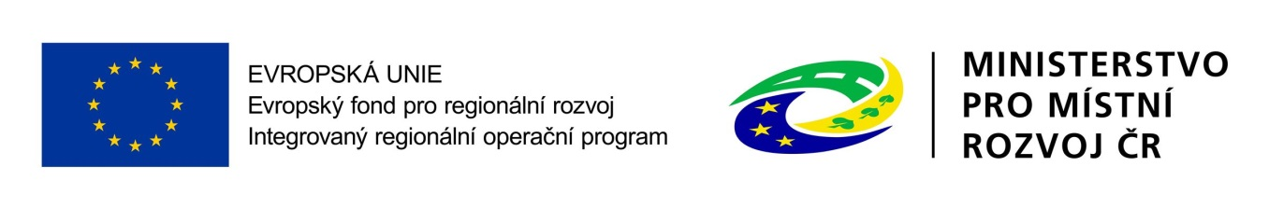
na veřejnou zakázku na dodávku
„Modernizace učebny fyziky a chemie “
reg. č.: CZ.06.4.59/0.0/0.0/16_075/0009004
část B: Vybavení učebny
Údaje o uchazeči:
Obchodní firma nebo název
(jedná-li se o právnickou osobu)
Obchodní firma nebo jméno a příjmení
(jedná-li se o fyzickou osobu)
Sídlo
(jedná-li se o právnickou osobu)
Místo podnikání popř. místo trvalého pobytu
(jedná-li se o fyzickou osobu)
Právní forma
IČ
Kontaktní telefon
Kontaktní e-mail
Kontaktní osoba pro jednání ve věci nabídky

Cenová nabídka:
Nabídková cena předmětu zakázky bez DPH |  | Kč
DPH |  | Kč
Celková cena včetně DPH |  | Kč

V …………………………………. dne ……………………..
……………………………………………. …………………………………………….
Jméno a Příjmení uchazeče podpis
(oprávněného zástupce)

